**«Влияние любимых персонажей на развитие личности детей младшего школьного возраста»**

**Алмишева Асель Алтаевна**

**Учитель начальных классов**

**УО «Тамос Эдьюкейшн Физико - Математическая Школа»**

**Г. Алматы**

**Аннотация:** Информационные воздействие очень сильно влияют на подростающее поколение. К информационному воздействию относятся телевидение, радио, интернет, блоги, Тик Ток, Инстаграм, музыка, игрушки и т.д. Они выполняют просветительскую и развлекательную функцию, но и формируют культурные и социальные ценности, оказывает влияние на поведение, в целом представление о мире.

**Влияние любимых персонажей на развитие личности детей**

Информационное поле сильно влияют на развитие педагога. Быть современным педагогам это не только знать детскую психологию, понимать ребёнка, использовать новые технологии, учитель должен обладать огромным количеством навыков, быть в курсе всех событий, учитывать возрастные особенности и интересы детей. Хочу затронуть тему – «Любимые герои- современных детей младшего школьного возраста».

Ребятам уже не интересны образы, на которых выросли их родители: доктор Айболит , Чиполлино, Бабы Яги, Незнайки, Буратино, Золушка и т.д.

На новогодних ёлках дети традиционно одевают костюмы любимых героев. Очень часто встречаются костюмы совершенно незнакомых персонажей. Это навело на мысль, что как учитель начальных классов должна знать любимых детьми современных героев. Какую информацию несут эти персонажи.

Да это занимает время, прочесть книгу, изучить игру или посмотреть популярный фильм среди детей. После прочитанного или просмотра кино понимаешь, что герои детей имеют положительные качества. Они очень добрые, справедливые, сильные, дружные, спасают мир.

Выбор героев зависит от интересов и предпочтений ребят. Очень важно, что кумиры должны быть не только популярными, но и иметь положительные качества. Глядя на своих героев, дети учатся и развивают свои ценности. Поэтому нам учителям необходимо знать этих героев.

Современных кумиров детей можно разделить на следующие категории:

**Схема №1**

Приключенческие герои

Супергерои

Герои спорта

Герои мультфильмов

Герои детей

Компьютерные игры и герои

Звёзды шоу бизнеса

Фэнтези герои

Герои тик тока инстаграм, ютуб, telegram

Рассмотрим любимых персонажей из выше представленной таблицы №1:

* **Супергерои**:

Детям нравятся супергерои за их силу и способность спасать мир. Конечно, это кумиры киновселенных DC и Marvel. Самые популярные **супергерои CD**- Супермен, Бетмен и Аквамен и множество других, которые спасают мир от неуязвимого Дарксайда.

**Герои Marvel** спасают мир от жестокого Таноса: Человек-паук, Росомаха, Железный человек, Капитан Америка, Тор, Халк, Доктор Стрэндж, Чёрная пантера и т.д

* **Герои компьютерных игр**: Бикончик ( проходит испытания), Steve ( выживает в открытом мире), Freddy ( пугает и скримет охраника)
* **Герои из Тик тока, ютуб, telegram, инстаграм**:

Хома из Казахстана (homm9k)- есть ютуб канал, придумывает танцы, делает влоги; Аслан Шукаша ( shuka.sha) смешные кружочки в теллеграмме, Мr.beast( благотворительный блогер на ютубе), Влад Бумага ( А4- снимает детские видео, челенджи на ютуб канале)

* **Звёзды шоу бизнеса:** Тимати, группа Ирина Кайратовна,Eminem.
* **Фэнтези герои** любимцы моих детей: Гарри Поттер, Персей (Битва титанов Властелин колец, Звёздные войны.
* **Герои приключений**: Перси Джексон, Джек Воробей, Паддингтон, Кевин Маккаллистер («Один дома»), Иван (Последний богатырь), Уэнсдей, Барби.
* **Герои мультфильмов:** Эльза и Анна (Холодная сердцем), Олаф, Леди Баг, Маша, Спанч Боб.
* **Герои спорта очень популярны среди мальчиов:** Лионель Месси, Неймар, Криштиану Роналду, Майкл Джордан, **боксеры** Геннедий Головкин, Конор Магрегор, Хабиб Нурмагамедов.

**Схема №2.** Многие популярные персонажи ушли в прошлое, другие на грани популярности. Компания Synovate Comcon провела исследование среди российский детей, изучила знание и отношение маленьких потребителей к лицензионным игрушкам (рейтинг самых любимых среди детей персонажей), определило наиболее интересные торговые марки и самые популярные категории, а также поделилось еще некоторыми интересными данными. [Самые популярные герои и персонажи в детском сознании 2013 (paremo.ru)](https://www.paremo.ru/news/samye_populyarnye_geroi_i_personazhi_v_detskom_soznanii_2013/)

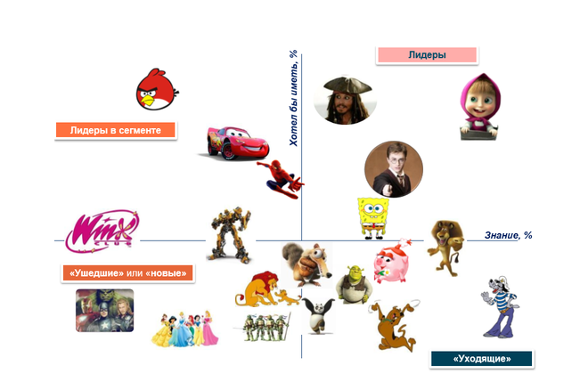

«Современные герои детей имеют множество положительных черт, которые делают их популярными среди молодежи. Вот некоторые из них:

1. Они являются примером для подражания. Герои детей показывают, как можно преодолевать трудности, быть смелым и настойчивым в достижении своих целей.

2. Они умеют решать проблемы. Герои ребят не боятся трудностей и умеют находить решения проблем, даже если это кажется невозможным.

3. Они помогают другим. Кумиры детей помогают другим людям, когда им нужна помощь, и это делает их еще более популярными среди сверстников.

4. Они обладают сильными моральными качествами. Персонажи детей проявляют высокие моральные качества, такие как честность, справедливость и уважение к другим людям.

5. Они умеют работать в команде. Любимые герои умеют работать вместе со своими друзьями и командой, что делает их более эффективными в достижении общих целей.

6. Они являются лидерами. Герои детей часто становятся лидерами в своих классах или школах, что показывает, что они могут вести за собой других людей.

7. Они имеют активную гражданскую позицию. Герои детей активно участвуют в жизни общества, например, помогают пожилым людям или занимаются благотворительностью.

8. Они обладают чувством юмора. Герои детей обладают хорошим чувством юмора и умеют шутить, что делает общение с ними более легким и приятным.

9. Они заботятся о природе. Герои детей заботятся о сохранении окружающей среды и участвуют в экологических акциях.

В целом, герои детей являются примером для молодежи и их действия вдохновляют на достижение своих целей и развитие сильных моральных качеств.»**²**

Ребята выбирают любимого героя не только из-за его популярности, персонаж может решать важные для ребёнка психологические вопросы, образец для подражания.

Любимых персонажей можно разделить:

**Схема №3**

Волшебники

Супергерои

Сироты

Любимые персонажи

Восстающие против родителей

Дети из счастливых семей

Принцессы

* **Сироты.**  Среди любимых персонажей очень много сирот: Золушка, Гарри Поттер, Уилл Тёрнер и Джек Воробей («Пираты Карибского моря»), Анна и Эльза ( «Холодное сердце»),Чебурашка, Бильбо Беггинс ( «Властелин колец») и т.д. Дети любят следить за приключениями этих детей. « Они меньше и слабее взрослых, у них нет опыта, они полностью зависят от родителей. Ребенок не может сам решать, чем ему заниматься, с кем дружить, что есть и во что играть. Именно поэтому, считает Уильям Индик, автор книги «Психология для сценаристов», дети так любят следить за приключениями тех, кто преодолевает эту зависимость и становится свободным. Сиротство для ребенка как раз и означает свободу от гнета взрослых, возможность реализовывать свои собственные желания. Разумеется, это не означает, что ребенок не любит родителей̆ и хочет от них избавиться, он лишь с помощью кино неосознанно удовлетворяет мечту о неограниченной̆ свободе и независимости.»**²**
* **Принцессы.** Не так давно, в детстве девочки мечтали стать принцессой: Фиона, Мерида («Храбрая сердцем»), Райя («Райя и последний дракон»), Моана, Рапунцель и т.д. Глядя на героинь, девочки со всего мира хотели носить нарядные платья, танцевать на балах, выйти замуж за принца. Но сегодня, мало кто из девочек хочет быть похож на принцесс.
* **Волшебники.** Перси Джексон (Перси Джексон похититель молний), Аквамен, Гарри Поттер, Альбус, Гэндальф (Властелин колец) и т.д. Одно из важных качеств — это не только магическое мастерство, но и храбрость, решительность и отважность, принять правильное решение.
* **Дети, восстающие против родителей.** Эти персонажи нарушают запреты родителей, реализуют свои собственные желания, проходя через приключения и трудности. Самое важное происходит, когда герой возвращается победителем к семье или её спасителем. Тем самым меняясь ролями с родителями.
* **Супергерои.** Обладают уникальными способностями- мечта любого ребёнка. «Детские фантазии о принцессах и супергероях связаны с врожденным стремлением к превосходству, свойственным всем людям, но особенно ярко проявляющимся у детей̆, чувствующих себя физически, интеллектуально и социально слабее взрослых», – пишет Уильям Индик, основываясь на теории Адлера. ²

Герои вселенных Марвел и DС. Мой интерес к этой теме возник после просмотра фильма « Стражи Галактики, « Халк», « Бэтман», « Лига справедливости» и т.д Конечно, все фильмы двух вселенных не просмотрела. Но супергерои произвели на меня незабываемые впечатления. Для себя сделала выводы, для детей супергерои являются воплощением справедливости и добра. Детей восхищает их сила и отвага.

* **Счастливые семьи.** Образы, для детей, которые сближает родных и показывает семейные ценности: «Три кота», «Оранжевая корова», «Ох уж эти детки», «Монстры на каникулах», «Суперсемейка». Эти мультфильмы вдохновляет ребят на любовь к близким. **³** благодаря этим мультфильмам детям осознают значимость семьи.

С учениками своего 4 класса, провела исследование. Возраст детей 9-10 лет, 25 учащихся. Результаты анкетирования показали, что среди компьютерных игр лидирует игра Roblox. Детей привлекает разнообразное меню в этой сетевой игре: страшные игры, семейные игры, паркур, тайкун, аватар, лабиринты и т.д. В этой игре можно заработать донаты - роблокс. В сетевой игре могут участвовать от 1-100 человек.

**Схема №4**

Насторожила мнение об игре Фнаф. В игре предстоит провести пять бессонных ночей наедине с Фредди и его другие аниматроники. Задача аниматроников Бонни, Чика, Фокси- убить игрока охранника. Большинство респондентам, игра даёт страх и адреналин.

**Схема №5**

На первом месте любимые персонажи у детей всё же волшебники, как в старые добрые времена. На втором месте -супергерои вселенных Марвел и СD, на третьем месте персонажи из мира Фэнтези, герои фильмов ужасов тоже имеет места быть.

**Схема №6**

Одним из показателей мастерства учителя начальных классов- умение активизировать процесс обучения через любимых персонажей. Иногда приходится на уроках применять крылатые выражения любимых героев, напоминать на положительные качества ребёнка через персонажей. Кумиры на детей оказывают значимое влияние в становление личности. Любимые персонажи остаются в памяти на долго вплоть до взрослой жизни. В ходе исследования познакомилась с классификацией и разными видами любимых героев детей. С помощью анкетирования выявила популярных блогеров и компьютерные игры. Были определены любимые персонажи как воздействие на детей младшего школьного возраста. Ребята хотят быть похожими на своих любимых героев. Необходимо дальнейшее изучение влияние кумиров на развитие личности детей.

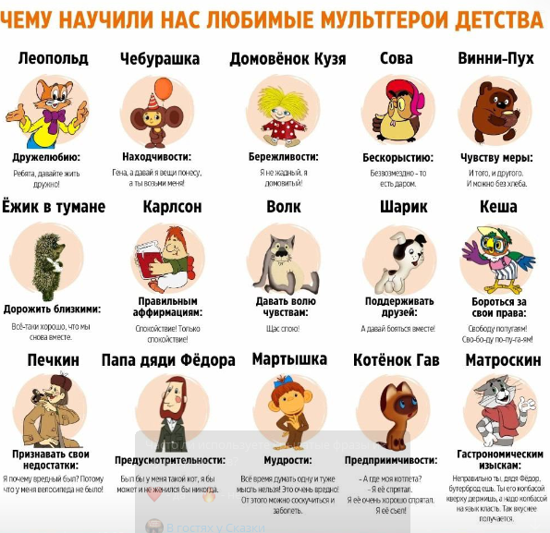

**Список использованных ресурсов:**

[Самые популярные герои и персонажи в детском сознании 2013 (paremo.ru)](https://www.paremo.ru/news/samye_populyarnye_geroi_i_personazhi_v_detskom_soznanii_2013/)

[Любимые герои детей: чем это грозит маме - Дети Mail.ru](https://deti.mail.ru/article/lyubimye-geroi-detej-chem-eto-grozit-mame/)

[Смотрите 13 лучших мультфильмов про семью (tlum.ru)](https://tlum.ru/news/10-lucsih-multikov-pro-semu/)

[ВОСПРИЯТИЕ ДЕТЬМИ ДОШКОЛЬНОГО И МЛАДШЕГО ШКОЛЬНОГО ВОЗРАСТА ОБРАЗОВ ГЕРОЕВ ОТЕЧЕСТВЕННЫХ И ЗАРУБЕЖНЫХ МУЛЬТФИЛЬМОВ – тема научной статьи по наукам об образовании читайте бесплатно текст научно-исследовательской работы в электронной библиотеке КиберЛенинка (cyberleninka.ru)](https://cyberleninka.ru/article/n/vospriyatie-detmi-doshkolnogo-i-mladshego-shkolnogo-vozrasta-obrazov-geroev-otechestvennyh-i-zarubezhnyh-multfilmov)

Телеграм канал В гостях у сказки